


ProWorks5 개발 표준 가이드 (배치)
Version 1.0

개정 이력
버전 | 변경일 | 변경 사유 | 변경 내용 | 작성자 | 승인
V1.0 | 2019-07-10 | 최초작성 |  | 프레임워크팀

목 차

1. 개요 4
1.1. 목적 4
1.2. 명명규칙 종류 4
2. 프로젝트 구성 5
3. Java Object 의 명명규칙 6
3.1. Java Package 6
3.2. Java Class 6
3.2.1 Vo 6
3.2.2 DAO 7
4. Job 파일 8
4.1. Job 파일명 8
4.2. Job 의 구성을 위한 각종 ID 명명 규칙 9
5. Shell 파일 10
5.1. Shell 파일명 10
6. SQL 파일 11
6.1. SQL 파일명 11
6.2. Namespace 및 SQL ID 12

개요
본 문서는 배치 어플리케이션 개발 시에 개발자들이 준수해야 할 명명 규칙에 대해 기술한 문서이다.
해당 명명 규칙에는 ProWorks5 제품의 필수 제약 사항을 포함한다.

목적
본 명명 표준은 공통된 Naming Rule을 적용함으로써 어플리케이션 전반에 대한 가독성을 높이며, 유지보수 측면에서 효율성을 높이는데 목적이 있다.
      - 표준화의 인식 확대
      - 개발의 용이성 제공
      - 프로그램 표준화 및 일관성 유지
      - 프로그램 품질 향상
      - 운영, 유지, 보수의 편의성 제공

명명규칙 종류
본 문서에서 언급되어있는 명명 표현은 아래와 같이 크게 4가지 종류가 있다.
명명규칙 | 설명 | 사용예
Pascal Casing | 각 단어의 첫 자를 대문자를 사용해서 설정하는 방법 | BackColor
Camel Casing | 첫 단어의 첫 자는 소문자로 사용하고 다음 단어의 첫 자는 대문자를 사용 | backColor
Upper Casing | 생략형이나 함축적인 단어를 사용할 때는 단어의 첫 자를 모두 대문자로 사용 | System.IO
Hungarian Notation | 변수를 정의 할 때 변수타입과 변수의 의미를 같이 부여하는 방법 | textTextBox, intX

프로젝트 구성
배치 프로젝트의 구성은 Maven 기반 프로젝트로 구성되며 각 디렉토리 구조는 다음과 같다.
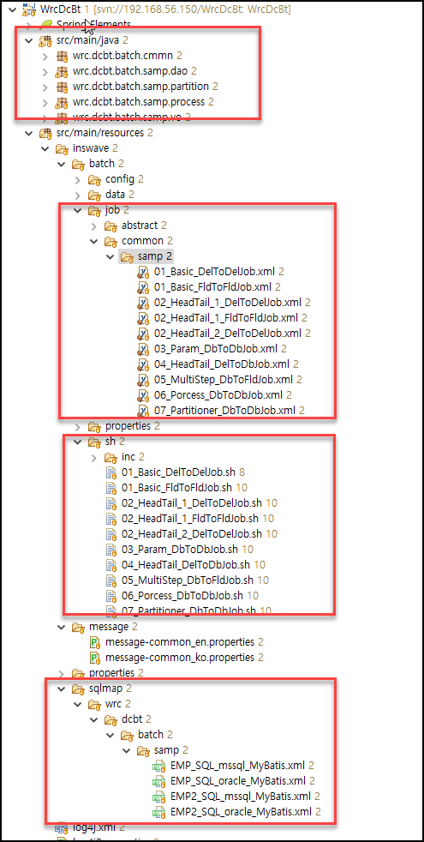
다음은 명명 표준에 관계되는 구성요소이다.
구분 | 위치 | 설명
Java 소스 | src/main/java | 해당 위치에 각 업무 패키지 구성에 맞게 Java 소스가 위치한다.
Job 파일 | src/main/resource/inswave/batch/job | 해당 위치에 대분류 + 소분류 아래에 위치한다.
Shell 파일 | src/main/resource/inswave/batch/sh | 해당 위치에 1Depth 에 위치한다.
SQL 파일 | src/main/resource/inswave/sqlmap | 해당 위치에 각 업무 패키지 구성에 맞게 SQL 파일이 위치한다.

Java Object 의 명명규칙
Java 관련 구성 요소들의 명명 표준을 정의한다.

Java Package
자바 객체의 Name Space를 의미하는 패키지의 명명 규칙은 아래와 같다.
- 패키지 명은 영문 소문자 만을 사용한다.
- 3 Depth 까지는 필수로 구성해야 한다.
- 4 Depth 이후는 자유롭게 사용 가능하다. ( dao, vo은 프레임워크 사용 )
1 Depth | 2 Depth |  | 4 Depth |  | 5 Depth |  |  | 6 Depth |  |  | 7 Depth | 사용자 정의 | 비고
고정 | 고정 |  | 고정 |  | 고정 |  |  | 변동 |  |  | 변동 | 사용자 정의 | 비고
회사 | 시스템 |  | 대분류 |  | 소분류 |  |  | dao  vo  process  patition  기타추가 |  |  | impl  기타 추가 | 추가가능
예시
nh | golbal |  | loan |  | link |  |  | vo

Java Class
ProWorks5 의 Java 의 클래스는 DAO, Vo, 기타로 구성되어 진다.

Vo
Vo는 입출력의 정보를 담기위한Value Object 로 다음과 같은 명명 규칙을 포함 한다.

- 파일명은 [ “오브젝트명” + Vo ] 로 파일명의 마지막은 “Vo” 로 반드시 끝나야 한다.
- “오브젝트명” 은 의미 있는 단어의 약어를 사용한 Pascal Casing 의 명명 규칙을 따른다.
- “오브젝트명” 은 전체 시스템에서 중복되지 않는 값으로의 생성을 권장한다.
- 파일의 위치는 [회사.시스템.batch.대분류.소분류.vo] 의 패키지 아래에 위치한다.

Vo의 물리명
Vo의 각 필드명인 물리명의 경우 의미 있는 단어의 약어를 사용한 Camel Casing 명명 규칙을 따른다.
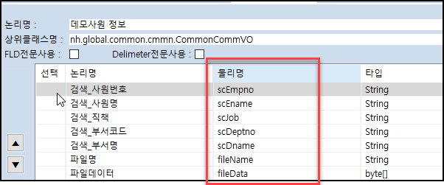

DAO
DAO는 SQL 을 호출하는 Java 클래스로 다음과 같은 명명 규칙을 포함해야 한다.

- 파일명은 [ “오브젝트명” + DAO ] 로 파일명의 마지막은 “DAO” 로 반드시 끝나야 한다.
- “오브젝트명” 은 의미 있는 단어의 약어를 사용한 Pascal Casing 의 명명 규칙을 따른다.
- “오브젝트명” 은 전체 시스템에서 중복되지 않는 값으로의 생성을 권장한다.
- 파일의 위치는 [회사.시스템.batch.대분류.소분류.dao] 의 패키지 아래에 위치한다.

DAO 의 Repository 명칭
DAO 의 클래스 Annotation 인 @Repository 의 명칭은 해당 클래스명의 Camel Casing 명명 규칙으로 정의하나 해당 명칭은 시스템 전체에서 중복되면 안되므로 만일 중복된 경우 해당 명칭을 중복되지 않도록 변경해야 한다.
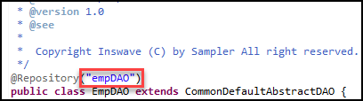

Job 파일
ProWorks5 배치의 Job 파일은 xml 로 저장하며 ItemReader, Processor, ItemWriter 을 사용하여 배치의 개발을 구성하는 파일이다.

Job 파일명
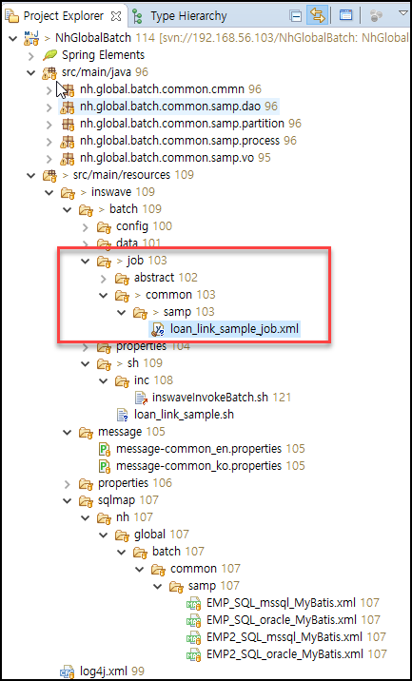
- 파일명은 [ “대분류” + _ + “소분류” + _ + “업무특성개체명” + _job.xml ] 로 파일명으로 작성한다.
- 예시 : loan_link_sample_job.xml
- 파일명의 구성은 소문자로 작성한다.
- 파일의 위치는 resouces 밑의 [inswave/batch/job/대분류/소분류] 의 아래에 위치한다.

Job 의 구성을 위한 각종 ID 명명 규칙
Job 의 구성을 위한 각 ID 의 명명 규칙은 다음과 같다.
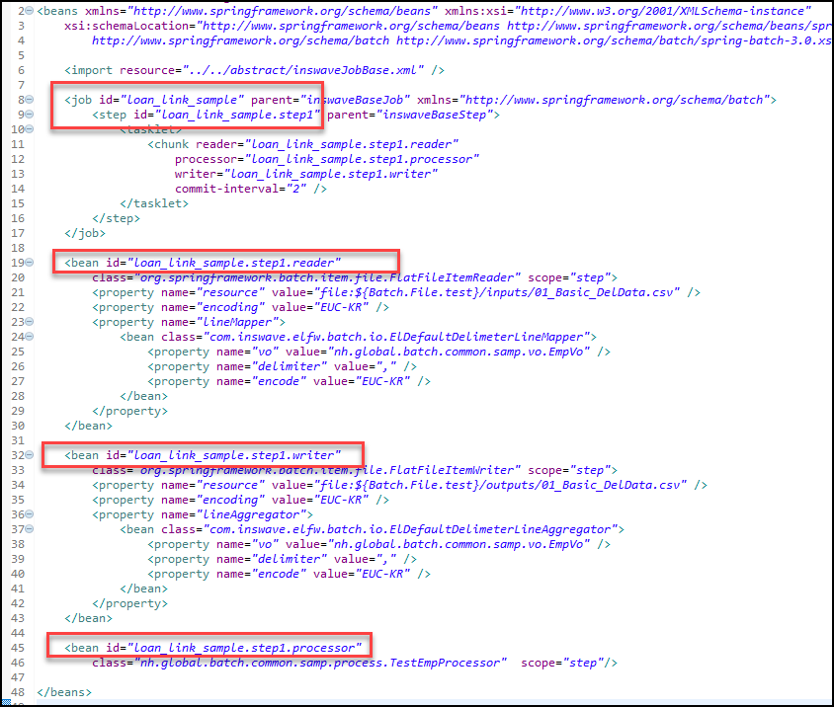
- Job ID : “대분류” + _ + “소분류” + _ + “업무특성개체명”
- Step ID : “대분류” + _ + “소분류” + _ + “업무특성개체명” + .step + “일련번호”
- Reader 의 Bean ID : “대분류” + _ + “소분류” + _ + “업무특성개체명” + .step + “일련번호” + reader
- Writer 의 Bean ID : “대분류” + _ + “소분류” + _ + “업무특성개체명” + .step + “일련번호” + writer
- Processor 의 Bean ID : “대분류” + _ + “소분류” + _ + “업무특성개체명” + .step + “일련번호” + processor

Shell 파일
배치 구동을 위한 Shell 로 Eclipse 툴안에서 작성하며 명명 규칙 및 표준은 다음과 같다.

Shell 파일명
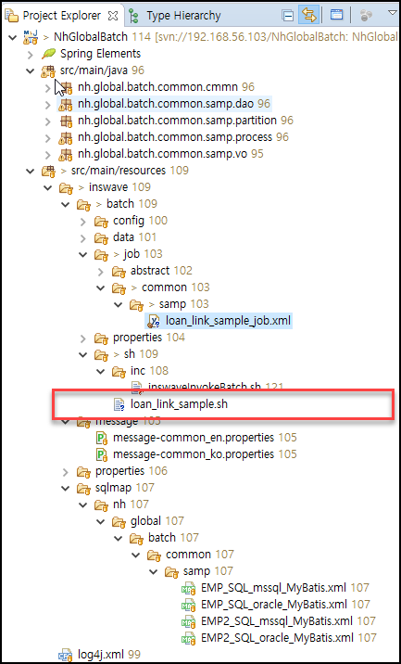
- Shell 파일명 : “대분류” + _ + “소분류” + _ + “업무특성개체명” + .sh

SQL 파일
ProWorks5은 DB 처리를 위해 내부적으로 MyBatis 를 사용하며 작성된 SQL 은 해당 위치에 xml 로 저장된다.

SQL 파일명
Controller은 외부 호출의 최초 접점이 되는 클래스로 입력값 검증, Service의 호출 분기 정도를 담당하며 다음과 같은 명명 규칙을 포함해야 한다.
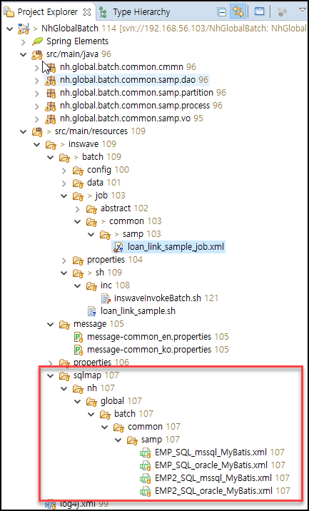
- 파일명은 [ “오브젝트명” + _SQL_ + “DB종류” + _MyBatis.xml ] 로 파일명의 마지막은 “DAO” 로 반드시 끝나야 한다.
- “DB종류”는 접속할 DB 종류의 소문자 문자열을 사용한다
- “오브젝트명” 은 의미 있는 단어의 약어를 사용한 Pascal Casing 의 명명 규칙을 따른다.
- 파일의 위치는 resouces 밑의 [회사/시스템/batch/대분류/소분류] 의 아래에 위치한다.

Namespace 및 SQL ID
Namespace 및 SQL ID 는 MyBatis 에서 작성된 쿼리의 대상을 찾기 위한 ID로 (Namespace + SQL ID) 의 값이 프로젝트 전체에서 중복되서는 안되며 이에 따라 다음과 같은 명명 규칙을 권장한다.
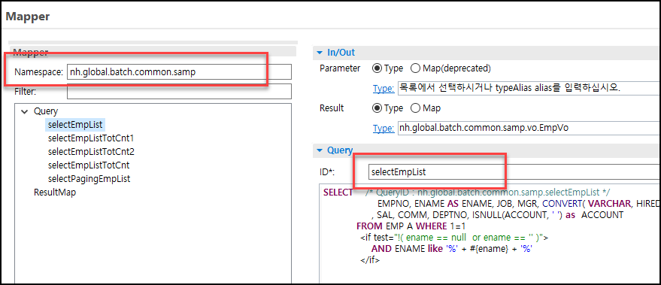

- Namespace : 기관+ “.” + 시스템 + “.batch.” + 대분류 + “.” + 소분류
- Namespace 생성 예시 : nh.global.batch.loan.link
- SQL ID 생성 규칙 : 처리종류 + 오브젝트명(Parscal)
- SQL ID 생성 예시 : selectListEmp
- 처리종류 : 아래 외에도 추가하여 사용 가능
구분 | 설명
Insert | 입력처리
update | 수정처리
delete | 삭제처리
Select | 단건조회
selectList | 다건조회
selectListCount | 카운트 조회
- “오브젝트명” 은 의미 있는 단어의 약어를 사용한 Pascal Casing 의 명명 규칙을 따른다.

